Pielikums
Arāji, Staiceles pagasts, kadastra apzīmējums 6637 003 0086

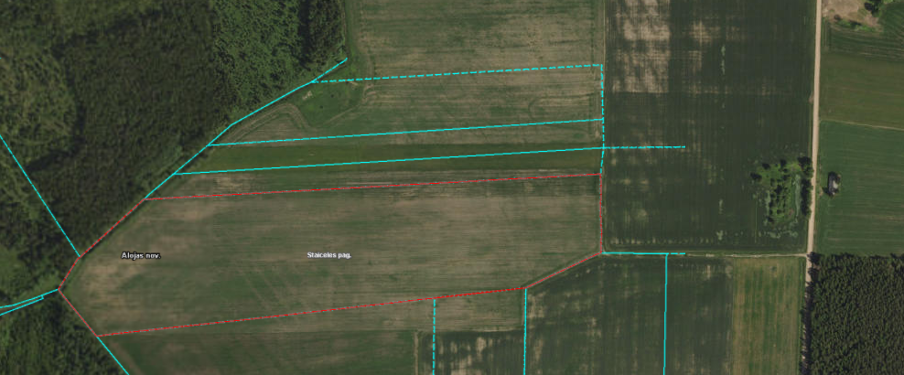
Iznomājamā zemes vienība

